计算机科学与技术系
实验（项目）报告

一、基本信息
实验（项目）名称 | IDE安装
课程名称 | Java程序设计 | 学生层次 | 本科
学生专业 | 信息工程 | 学生年级 | 2015级
学生班级 | 信息工程15202 | 学生学号 | 15310920208
学生姓名 | 何宽 | 完成日期 | 2016年12月23日
指导教师 | 贺敏 | 报告成绩
二、目的与要求
目的：
通过实验掌握Java开发环境的安装和配置。
要求：
1.掌握Java工具包JDK1.7的安装；
2.掌握Java集成开发环境Eclipse的安装和使用方法。
三、完成实验（项目）过程和效果
双击下载下来的安装文件
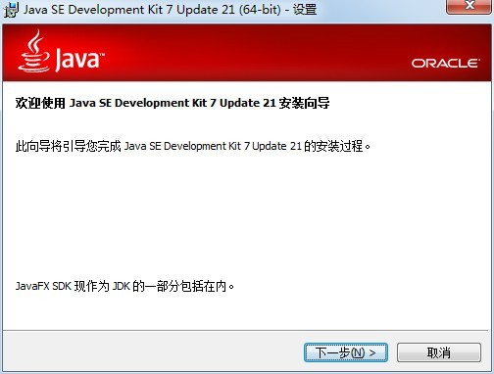

点下一步，
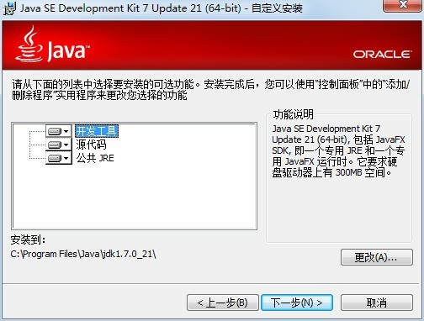

这里我们可以选择安装路径，也可以默认安装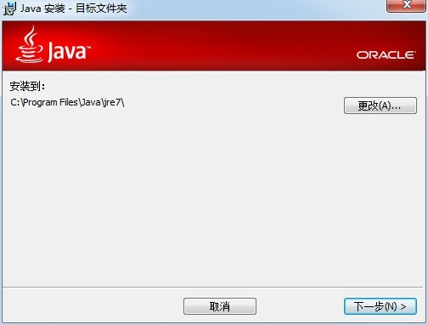
如图：

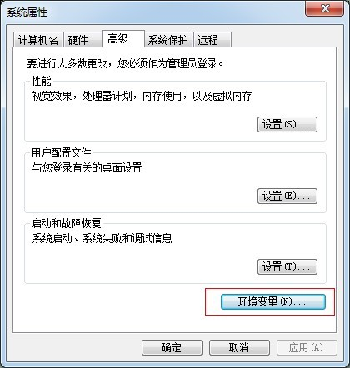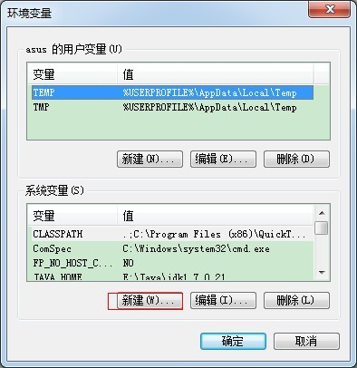

新建JAVA_HOME

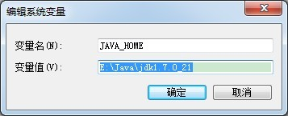

编辑path
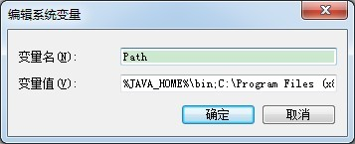

新建classpath、

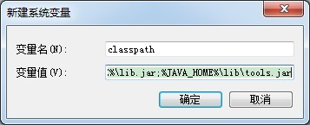

快捷键win+R——>输入cmd——>输javac和java，如图：
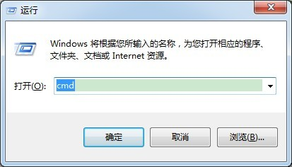

输入javac之后出现
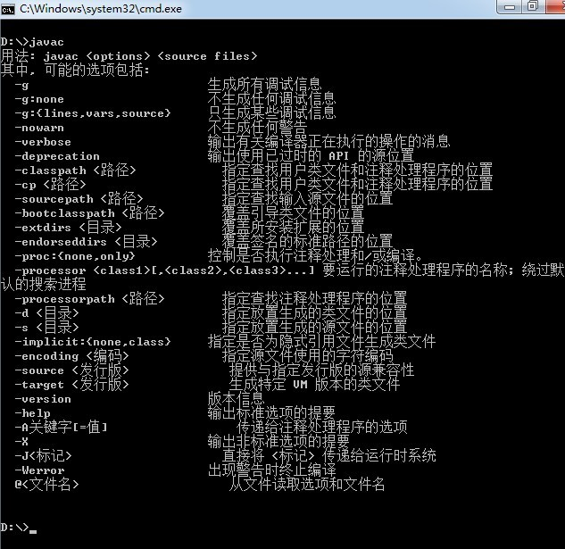
输入java后出现
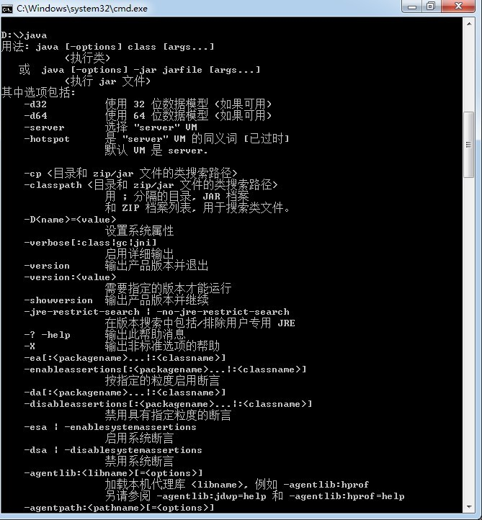

通过Eclipse运行程序
启动Eclipse，在菜单中选择“文件 --> 新建 --> Java项目”，弹出对话框：
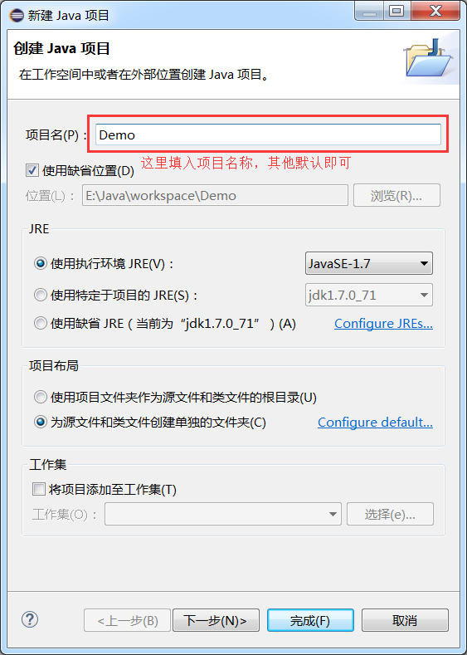
填入项目名称，点击“完成”，创建项目成功，可以看到在 E:\java\workspace 目录下多出了一个Demo文件夹。
在菜单中选择“文件 --> 新建 --> 类”，弹出对话框：
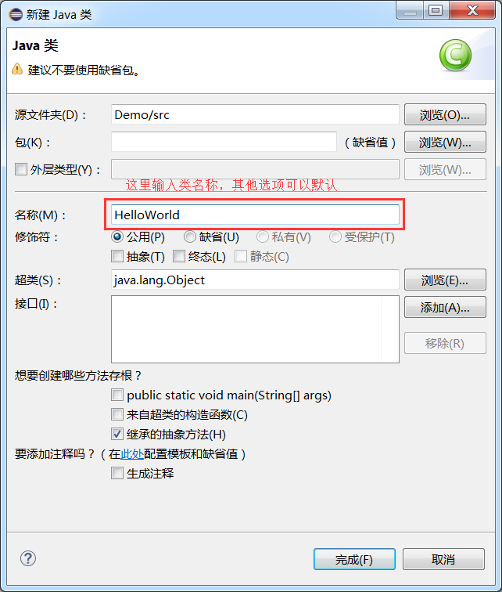
输入类名称，点击“完成”，成功创建一个HelloWorld类：
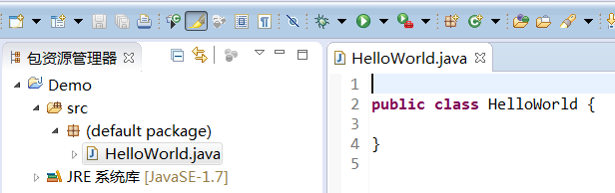

点击运行按钮 ，或者在菜单中选择“运行 --> 运行”，就可以看到下方控制台输出了“Hello World!”：
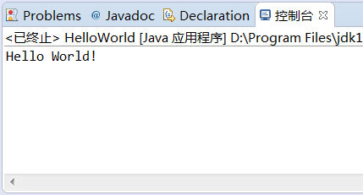

四、知识应用以及经验总结

通常我们进行java开发，是要使用JDK的，它是专门给开发人员使用的API工具包，编译器，JRE等等.，我们进行开发时，要去JDK的路径下寻找相应的jar包或者lib使用它其中的函数。而我们使用的eclipse本身是一个java的应用程序，它想要运行，就需要有jre来提供一个运行的环境。

